Metodikk for CMA‑tallene i figuren
Forventet avkastning og standardavvik for globale aktivaklasser, Norden og Norge
Dato: 25. mars 2026
Kort oppsummert: Tallene i figuren er ikke hentet ukritisk fra én leverandør. De er satt opp som en institusjonell, illustrativ konsensus basert på siste tilgjengelige langsiktige kapitalmarkedsforventninger (CMA/LTCMA/VCMM) fra BlackRock, Vanguard og J.P. Morgan Asset Management, supplert med en eksplisitt nordisk/norsk overlay fordi Norge og Norden normalt ikke publiseres som egne linjer i de globale tabellene.

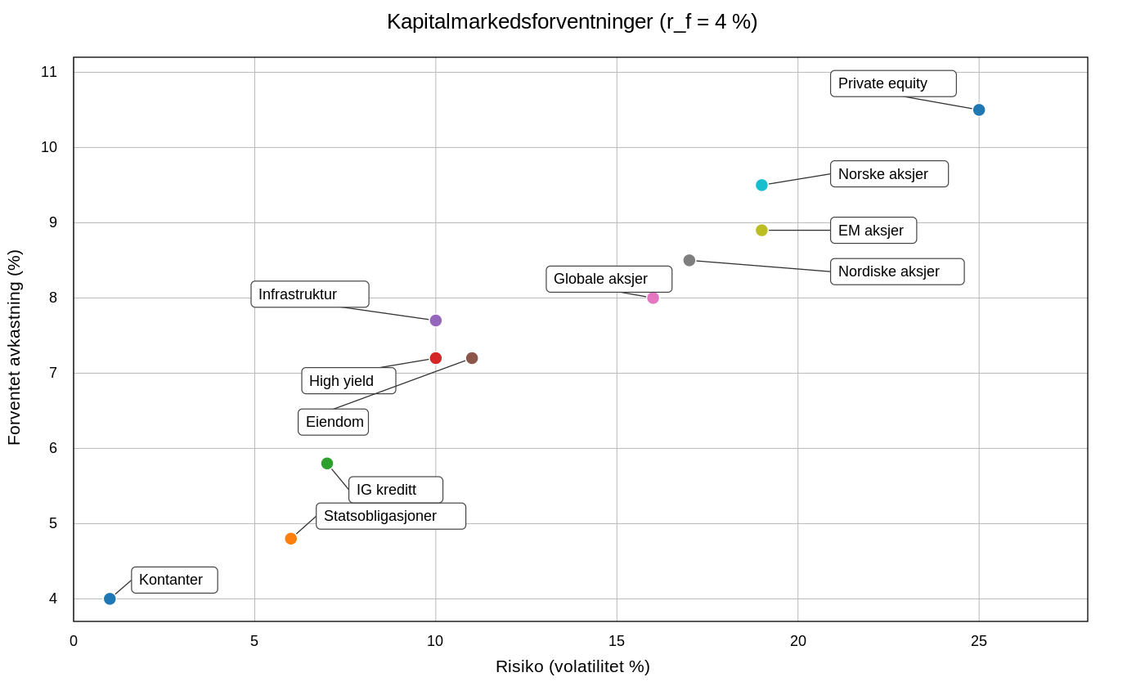
Figur 1. Illustrativ risikograf: risikofri rente 4 %, norske benevnelser og separerte etiketter.

1. Formål og avgrensning
Dette notatet dokumenterer hvordan tallene i figuren kan begrunnes metodisk. Det beskriver både hvordan forventet avkastning normalt estimeres i bransjen, og hvordan standardavvik/risiko vanligvis modelleres hos de tre mest brukte globale kildene i slike øvelser.
Viktig avgrensning: BlackRock, Vanguard og J.P. Morgan publiserer ikke én harmonisert tabell med identiske aktivaklasser, valutaer og horisonter. Tallene i figuren er derfor en bearbeidet sammenstilling på tvers av kilder. For Norden og Norge er tallene ikke offisielle publiserte CMA-punkter fra disse leverandørene; de er en eksplisitt regional overlay som er forklart i seksjon 5.

2. Kilder og metodiske hovedtrekk
Kilde | Horisont | Hvordan forventet avkastning beskrives | Hvordan risiko beskrives
BlackRock | 5 år og lengre | Scenarioforankret CMA med ERP/implied cost of capital for aksjer, modellert rentekurve for renter og spread-/tapstilnærming for kreditt. | Monte Carlo-basert "stochastic engine" som respekterer samvariasjon mellom aktivaklasser gjennom BlackRocks risikomodeller.
Vanguard | 10 år | VCMM simulerer fordeling av framtidige avkastninger ved å modellere dynamiske sammenhenger mellom risikofaktorer og aktivaklasser. | VCMM genererer fordelinger for avkastning, volatilitet og korrelasjoner ved Monte Carlo-simulering basert på historiske data.
J.P. Morgan AM | 10–15 år | Building-block/LTCMA: avkastning brytes ned i mer prognostiserbare drivere for hver aktivaklasse. | Egne antagelser for volatilitet og korrelasjon justeres for høyere makrovolatilitet; for private markeder brukes "unsmoothed" volatilitetsmål.
Offisielle metodikklenker: BlackRock CMA • Vanguard VCMM forecasts • J.P. Morgan 2026 LTCMA

3. Metodikk for forventet avkastning
På tvers av leverandørene er bransjestandarden i praksis en variant av “risikofri rente + risikopremie”, men implementert forskjellig i hver aktivaklasse.
- Aksjer: forventet avkastning bygges typisk fra risikofri rente, egenkapitalpremie, vekst/utbytteforventninger og eventuelt verdsettelsesnormalisering.
- Statsobligasjoner: forventet avkastning er i stor grad forankret i dagens og fremtidig modellert rentekurve.
- Kreditt: forventet avkastning tar utgangspunkt i yield/spread, justert for forventede tap ved mislighold og nedgraderinger.
- Private markeder og realaktiva: forventet avkastning bygges opp fra offentlig markedsforankring (renter, børsnotert equity/kreditt) pluss aktivaklassespesifikke drivere som leieinntekter, belåning, exit-multipler og illikviditetspremier.

3.1 BlackRock
BlackRock legger equity risk premium (ERP) i sentrum for aksjemodellen og beregner ERP med en implied cost of capital-/diskontert kontantstrøm-tilnærming. For renter modelleres framtidige yieldkurver ved å kombinere forventet kort rente og modellert terminpremie. For kreditt kombineres forventede spreader med forventede tap fra mislighold og nedgraderinger.

3.2 Vanguard
Vanguards VCMM er en statistisk simuleringsmodell. Den estimerer dynamiske relasjoner mellom risikofaktorer og aktivaklasseavkastning basert på historiske månedlige finansielle og økonomiske data, og kjører deretter Monte Carlo-simuleringer for å produsere en fordeling av mulige geometriske avkastninger over ulike horisonter.

3.3 J.P. Morgan Asset Management
J.P. Morgans LTCMA bruker en byggesteinmetode (“building-block methodology”) der avkastningen i hver aktivaklasse dekomponeres i mer prognostiserbare drivere. For aksjer betyr dette typisk kombinasjoner av vekst, inflasjon, kontantutbetalinger, marginer og verdsettelse; for renter og kreditt inngår startyield, terminpremier, spreader og kredittap.

3.4 Forenklede modellskisser og formler
Institusjonene publiserer normalt ikke én universell ligning per aktivaklasse. Nedenfor er derfor forenklede modellskisser som gjengir hovedlogikken i metodikken, og som er egnet til intern dokumentasjon og presentasjoner.

BlackRock - forventet avkastning
For aksjer kan tilnærmingen uttrykkes som:
E(R) = R_f + ERP
eller mer faktorbasert:
E(R) = beta × faktorpremier + alpha
For kreditt brukes konseptuelt:
E(R) ≈ risikofri rente + spread - forventede kredittap
For volatilitet og samvariasjon bruker BlackRock en faktorbasert risikomodell:
sigma² = beta × Sigma_f × beta' + Sigma_epsilon
der beta er faktoreksponeringer, Sigma_f er kovariansmatrisen for faktorene, og Sigma_epsilon er idiosynkratisk risiko. I praksis estimeres parametrene dynamisk og justeres for regimeendringer.

Vanguard - forventet avkastning
VCMM er en simuleringsmodell og uttrykkes best som en funksjon av sentrale drivere:
E(R) = f(verdsettelse, renter, inflasjon, vekst)
For aksjer brukes ofte følgende intuitive dekomponering i presentasjoner:
E(R) ≈ dividendeyield + inntjeningsvekst + endring i verdsettelse
Volatilitet kommer ikke fra én lukket formel, men fra Monte Carlo-simuleringer basert på estimerte relasjoner mellom makrovariabler og aktivapriser. Konseptuelt kan dette skrives som:
sigma = standardavviket i simulerte avkastningsbaner

J.P. Morgan Asset Management - forventet avkastning
J.P. Morgan bruker en building-block-tilnærming. For aksjer kan den forenkles til:
E(R) = income + growth + valuation change
For obligasjoner og kreditt brukes ofte en variant av:
E(R) ≈ yield to maturity - forventede tap + eventuell kurseffekt fra rente/spread-normalisering
Volatilitet modelleres ved hjelp av historiske og fremoverskuende antagelser om faktorvolatilitet og korrelasjoner. For en portefølje eller aktivaklasse kan dette forenklet uttrykkes som:
sigma_p = sqrt(w' × Sigma × w)
der Sigma er kovariansmatrisen og w er vektene/eksponeringene mot underliggende drivere eller delsegmenter.

4. Metodikk for standardavvik og annen risiko

4.1 Praktisk definisjon av volatilitet
I kunde- og komitémateriale er volatilitet normalt annualisert standardavvik i avkastning:
sigma_annual = sigma_månedlig × sqrt(12)
eller ved daglige data:
sigma_annual = sigma_daglig × sqrt(252)
Dette er den operative definisjonen figuren bygger på, selv om institusjonene kommer fram til estimatene gjennom ulike modellrammeverk.
I figuren er “risiko” uttrykt som årlig standardavvik (volatilitet). Det er en praktisk og svært vanlig bransjemåte å vise risiko på, men leverandørene kommer dit på litt ulik måte.
Kilde | Metode for volatilitet | Praktisk implikasjon for figuren
BlackRock | Stokastisk motor med Monte Carlo-simulering og BlackRocks risikomodeller for samvariasjon. BlackRock skiller også mellom usikkerhet om middelverdien og risiko rundt middelverdien. | Egnet som kilde for konsistente volatiliteter og korrelasjoner på tvers av aktivaklasser.
Vanguard | VCMM genererer ikke bare forventet avkastning, men hele fordelinger for avkastning, volatilitet og korrelasjoner. Modellen lar fat tails og skjevhet påvirke fordelingene i stedet for å tvinge normalfordeling. | Passer godt når man vil bruke ett konsistent rammeverk til porteføljesimulering og downside-analyse.
J.P. Morgan AM | LTCMA publiserer eksplisitte antagelser for volatilitet og korrelasjon. De understreker høyere inflasjons- og rentevolatilitet enn i post-GFC-perioden, og bruker usmoothede volatilitetsmål i private markeder. | God kilde for “policy level” standardavvik og korrelasjoner over 10–15 år, særlig når private markeder inngår.

5. Hvordan tallene i figuren ble satt opp
Tallene i figuren bør leses som en illustrativ institusjonell konsensus, ikke som et sitat fra én bestemt rapport. Praktisk fremgangsmåte:
Tabell 2. Illustrativ CMA-tabell brukt i figuren (risikofri rente = 4 %).
Aktivaklasse | Forventet avkastning | Volatilitet | Kommentar
Kontanter / pengemarked | 4,0 % | 1 % | Risikofri rente / kort rente
Statsobligasjoner | 4,8 % | 6 % | Renteeksponering og durasjon
Investment grade kreditt | 5,8 % | 7 % | Rente + kredittspread
High yield global | 7,2 % | 10 % | Høyere kredittrisiko
Nordisk high yield | 7,5 % | 12 % | Nordisk spread- og illikviditetspremie
Globale aksjer | 8,0 % | 16 % | Global DM-aksjeeksponering
Nordiske aksjer | 8,5 % | 17 % | Regional overlay vs globale aksjer
EM aksjer | 8,9 % | 19 % | Høyere risikopremie og volatilitet
Norske aksjer | 9,5 % | 19 % | Norsk overlay: råvarer/sektorkonsentrasjon
Eiendom | 7,2 % | 11 % | Realaktiva og løpende inntekter
Infrastruktur | 7,7 % | 10 % | Realaktiva/stabil kontantstrøm
Private equity | 10,5 % | 25 % | Illikviditet og høyere equity-beta
- Start med siste kjente, langsiktige point estimates/intervaller fra BlackRock, Vanguard og J.P. Morgan for brede globale aktivaklasser.
- Bruk representative midtpunkter når kildene oppgir intervaller eller litt ulike definisjoner.
- Forenkle til én norsk presentasjonslinje per aktivaklasse, slik at figuren blir lesbar i kunde- og styremateriale.
- Sett risikofri rente til 4 % i selve figuren og behold omtrent samme risikopremier mellom aktivaklassene som i kildene.
- For Norden og Norge: legg på en eksplisitt regional overlay fordi disse markedene normalt ikke finnes som egne standardlinjer i de globale CMA-tabellene.

5.1 Nordisk og norsk overlay
For Norden og Norge er tallene metodisk satt som relative justeringer mot globale aksjer. Dette er vanlig i institusjonell praksis når man ønsker å få inn hjemmemarked/region i en ellers global CMA-tabell, men ikke har et direkte publisert “house view” fra kildene.
Linje | Utgangspunkt | Illustrativ justering | Begrunnelse
Nordiske aksjer | Globale aksjer | Ca. +0,5 %-poeng forventet avkastning og ca. +1 %-poeng volatilitet | Mindre marked, mer syklisk miks, høyere sektor- og landkonsentrasjon enn global indeks.
Norske aksjer | Globale aksjer | Ca. +1,5 %-poeng forventet avkastning og ca. +3 %-poeng volatilitet | Særlig høy sektor- og råvarekonsentrasjon, mindre diversifisering og større følsomhet for energi/materialer og NOK.

6. Hva som er forsvarlig bransjepraksis i Norge
Når slike tall brukes i markedsføring, rådgivning eller kundemateriale i Norge, er det ikke tilstrekkelig å vise bare et pent avkastningstall. Forutsetningene må opplyses, grafikken må gi et korrekt bilde, og risiko må beskrives like fremtredende som fordeler.
Kilde | Praktisk betydning
VFF bransjestandard for markedsføring av verdipapirfond | Regneeksempler for framtidig avkastning skal opplyse om forutsetningene bak utregningen. Grafisk fremstilling av historisk eller forventet avkastning må gi et korrekt visuelt bilde og være relevant.
Finanstilsynet / ESMA-retningslinjer | Markedsføringskommunikasjon skal være rettvisende, klar og ikke villedende. Risiko skal beskrives på en like fremtredende måte som fordeler.
Finanstilsynets tilsynspraksis | Foretak bør kunne forklare beregningene, inkluderte/utelatte kostnader og hva grafene faktisk er ment å illustrere, ellers kan presentasjonen bli vurdert som ubalansert eller uklar.

7. Anbefalt formulering når figuren brukes
“Tallene er illustrativt satt opp med utgangspunkt i siste tilgjengelige langsiktige kapitalmarkedsforventninger fra BlackRock, Vanguard og J.P. Morgan Asset Management. For Norden og Norge er det brukt en eksplisitt regional overlay. Forventet avkastning er ikke en garanti for framtidige resultater, og risikoen er vist som illustrativ årlig volatilitet (standardavvik).”

Kilder
BlackRock, Capital Market Assumptions (metodikk og data): https://www.blackrock.com/us/financial-professionals/insights/capital-market-assumptions
Vanguard, Vanguard Capital Markets Model® forecasts: https://corporate.vanguard.com/content/corporatesite/us/en/corp/vemo/vemo-return-forecasts.html
J.P. Morgan Asset Management, 2026 Long-Term Capital Market Assumptions: https://am.jpmorgan.com/content/dam/jpm-am-aem/americas/us/en/institutional/insights/portfolio-insights/ltcma-full-report.pdf
Verdipapirfondenes forening, Bransjestandard for markedsføring av verdipapirfond (2025): https://vff.no/documents/Bransjenormer/Bransjestandarder/2025/Bransjestandard-for-markedsf%C3%B8ring-av-verdipapirfond.pdf
Finanstilsynet, Retningslinjer om markedsføringskommunikasjon av fond: https://www.finanstilsynet.no/nyhetsarkiv/nyheter/2024/retningslinjer-om-markedsforingskommunikasjon-av-fond/
Finanstilsynet, Tilsynsrapport Søderberg & Partners Wealth Management AS: https://www.finanstilsynet.no/contentassets/53ffa1ac19a74acbbf4b37ca2cd73b06/tilsynsrapport-soderberg-partners-wealth-management-as.pdf

